**MIÉRCOLES 24/6**

**Prácticas del lenguaje, Matemática y Ciencias Sociales**

**Ciencias Sociales**

**LA CREACIÓN DE LA BANDERA**

**Esta clase la realizaremos juntos en zoom ¡los espero!**

Se les adjuntará en la plataforma un recurso que habla sobre la creación de la bandera. Lo leeremos todos juntos.

Luego leeremos juntos el siguiente texto:

|  |
| --- |
| **NUESTRA BANDERA**  En medio de las batallas por la Independencia de la Corona española, **el general Manuel Belgrano entendió que existía la necesidad de crear un emblema para distinguir a los ejércitos patrios de las tropas enemigas** y que diferenciara al país naciente de todas las naciones.  Además, deseaba que sus soldados tuvieran un símbolo propio que durante las más despiadadas batallas les recordase su juramento de dar la vida por la Patria.  Esa primera bandera que tenía dos franjas verticales, una celeste (no se conoce cuál era la intensidad del color) y otra blanca, **fue enarbolada por primera vez en Rosario en dos baterías de artillería ubicadas en orillas opuestas del río Paraná.**  Más tarde, fue establecida por el **Congreso de Tucumán** como símbolo patrio mediante ley el 26 de julio de 1816: **se la dividió en tres franjas horizontales de igual tamaño, de color celeste la superior e inferior y de color blanco la central**, a la que se le agregó por ley el llamado Sol de Mayo. |

A continuación deberán responder las siguientes preguntas:

1. ¿Cuándo se conmemora el Día de la Bandera?
2. ¿Por qué Manuel Belgrano quiso crear la Bandera?
3. ¿Qué significa para vos la Bandera Nacional? ¿Por qué es importante tener una bandera?
4. ¿En qué se inspiró Manuel Belgrano para crearla?
5. ¿Cuándo se enarboló por primera vez? ¿Cómo era la primera bandera que creó? ¿Cuándo se aprobó el uso?

**PRÁCTICAS DEL LENGUAJE**

**Leemos juntos en Zoom el capítulo 5 de *Mi amigo Manuel*: “Por la vuelta”. Desde la página 35 hasta la 39.**

**Intentamos identificar el significado de las palabras desconocidas a partir del contexto.**

**Un alumno voluntario renarrará oralmente el capítulo. Se realizarán preguntas orales de comprensión.**

1. **PASAR A INFINITIVO LOS SIGUIENTES VERBOS EXTRAÍDOS DEL CAPÍTULO 5: siguieron, regresó, trataba, tuve.**

***Ej: sonreimos- sonreír***

1. **RECORDAMOS:**

**PRIMERA PERSONA** singular (yo); plural (nosotros)

**SEGUNDA PERSONA** singular (tú, vos, usted); plural (vosotros, ustedes).

**TERCERA PERSONA** singular (ella/él); plural (ellas/ellos).

1. **INDICAR TIEMPO, PERSONA Y NÚMERO DE LOS SIGUIENTES VERBOS.**

**EJ-Estaremos: futuro, primera persona del plural.**

**Viajé:**

**Llamará:**

**Venís:**

**Seremos:**

**MATEMÁTICA**

**Hola, hoy nos vemos por Zoom, recuerden que si se conectan hacemos la clase juntos, sacan sus dudas, los ayudo en lo que necesiten y por supuesto no envían la tarea porque la corregimos ahí mismo. ¡Los espero!**

**1) Comenzaremos la clase observando los siguientes videos y conversando sobre lo que nos muestran, recordando qué son y cómo nombramos a las fracciones; como así también resolviendo las situaciones que nos presentan.**

[**https://www.youtube.com/watch?v=DVXZi9ZWFvo**](https://www.youtube.com/watch?v=DVXZi9ZWFvo)

[**https://www.youtube.com/watch?v=IvYK2UaFrAU**](https://www.youtube.com/watch?v=IvYK2UaFrAU)

**2) Indicá el numerador y denominador de cada fracción.**

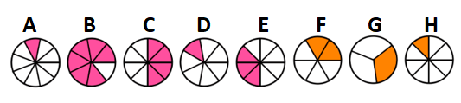

**A: E:**

**B: F:**

**C: G:**

**D: H:**

**3) Resolvemos juntos las siguientes situaciones problemáticas:**

**a) Martina y Juan cenaron pizza, si ella come $\frac{1}{4}$ y él $\frac{1}{2}$… ¿Quién come más? ¿Cómo te das cuenta?**

**b) Fer y Seba fueron a la heladería, Seba pidió $\frac{1}{2}$ kg, y su amigo $\frac{3}{4}$ kg . ¿Quién pidió más?**

**4) Observamos la imagen e indicamos el nombre del color con la fracción que lo representa.**

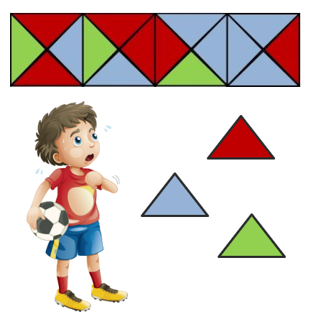

$\frac{3}{16}$**Representa al color:**

$\frac{7}{16}$**Representa al color:**

$\frac{6}{16}$**Representa al color:**